江西省景德镇市珠山区竟成街道办事处

2023年部门预算
目 录
第一部分 江西省景德镇市珠山区竟成街道办事处概况
一、部门主要职责
二、机构设置及人员情况
第二部分 江西省景德镇市珠山区竟成街道办事处2023年部门预算表
一、《收支预算总表》
二、《部门收入总表》
三、《部门支出总表》
四、《财政拨款收支总表》
五、《一般公共预算支出表》
六、《一般公共预算基本支出表》
七、《财政拨款“三公”经费支出表》
八、《政府性基金预算支出表》
九、《国有资本经营预算支出表》
十、《部门整体支出绩效目标表》
十一、《项目支出绩效目标表》
第三部分 江西省景德镇市珠山区竟成街道办事处2023年部门预算情况说明
一、2023年部门预算收支情况说明
二、2023年“三公”经费预算情况说明
第四部分 名词解释

第一部分 江西省景德镇市珠山区竟成街道办事处概况

一、部门主要职责
1、在区委、区政府的领导下，贯彻执行党的路线、方针、政策和国家各项法律、法规；负责街道辖区内的地区性、群众性、公益性、社会性工作。
2、负责精神文明建设工作，积极组织以提高市民质素为目的的活动，树立文明新风。
3、按照职责范围，负责街道辖区内的城市建设和管理、市容环境卫生、环境保护、市政、等监督、管理、服务工作。
4、负责街道辖区内的维护稳定及社会治安综合治理工作，依照有关规定做好出租屋和外来暂住人员的管理工作；负责民事调解，法律服务工作，维护居民的合法权益。
5、负责社区建设和管理，积极开展社区服务工作，大力兴办社区福利事业，发动和组织社区成员开展各类社区公益活动；负责拥军优属、优抚安置、社会救济、社会福利、社区文化、科普、体育、教育等工作。
6、发展街道经济，管理街道自有国有资产和集体资产，为街道经济组织提供人才、科技、信息和各种服务，以经济、法律和必要的行政手段推动街道经济发展和维护市场经济秩序。
7、负责计划生育、劳动就业、安全生产管理、初级卫生保健、民兵、兵役、侨务等工作；尊重少数民族的风俗习惯，保障少数民族的权益。
8、指导和帮助居民委员会搞好组织建设和制度建设，发挥居委会的群众自治组织作用。
9、配合有关部门做好防汛、防风、防火、防震、防灾和抢险工作。
10、向区人民政府反映居民群众的意见和要求，办理人民群众来信来访事项。

11、承办区委、区政府和上级部门交办的其他事项。

二、机构设置及人员情况
本部门共有预算单位1个，即部门本级。
人员情况，编制数为58人，其中行政编制29人、事业编制29人。实有人数89人，其中在职58人；退休31人。

第二部分 江西省景德镇市珠山区竟成街道办事处2023年部门预算

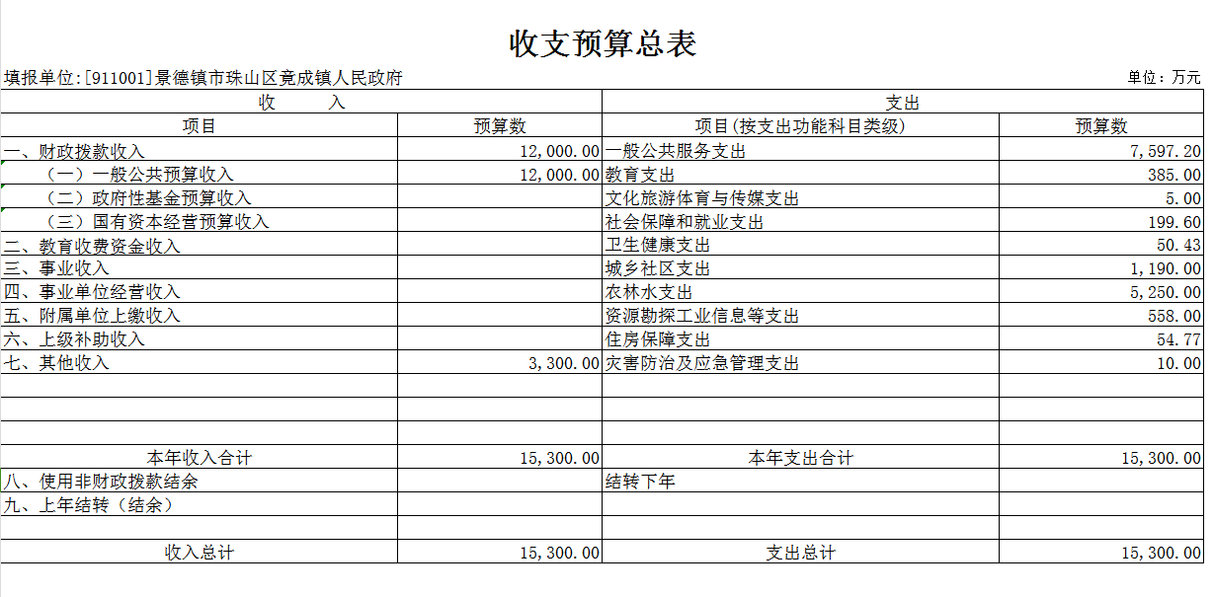
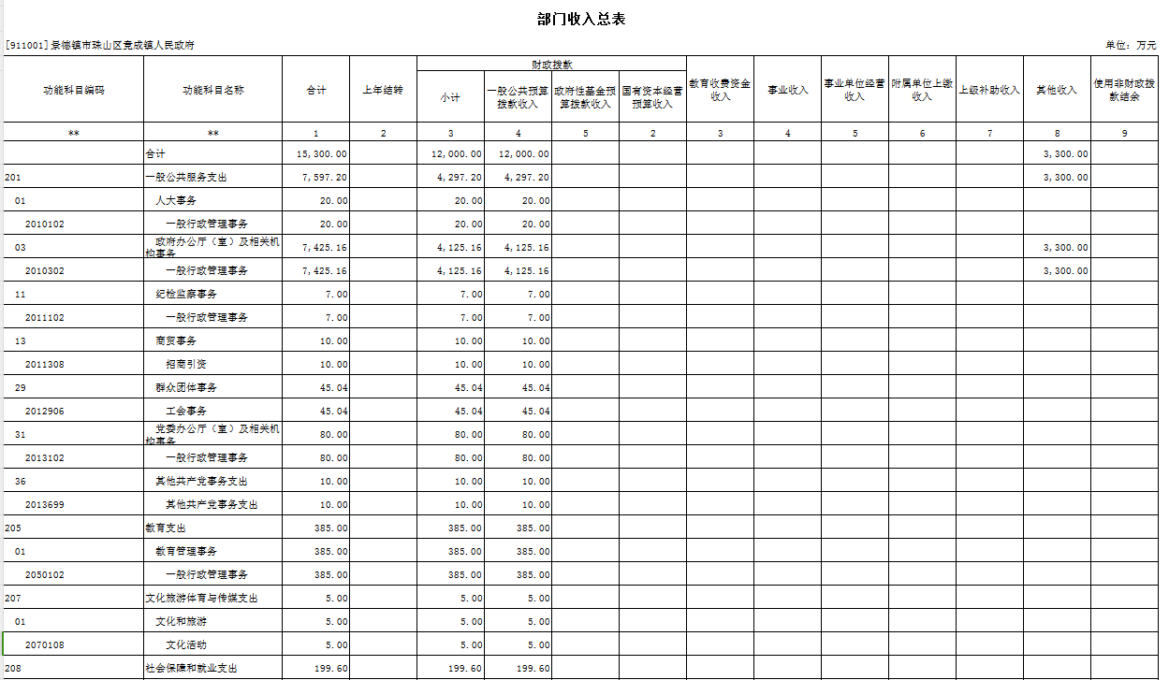

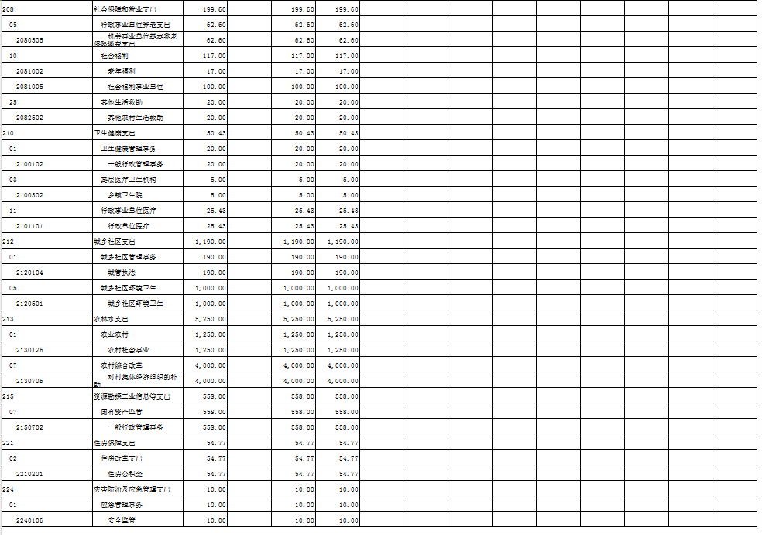
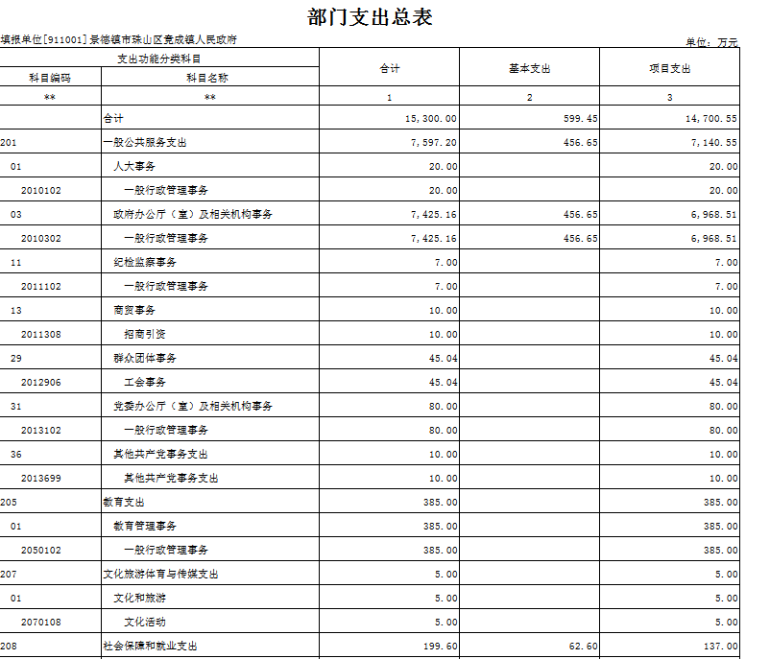

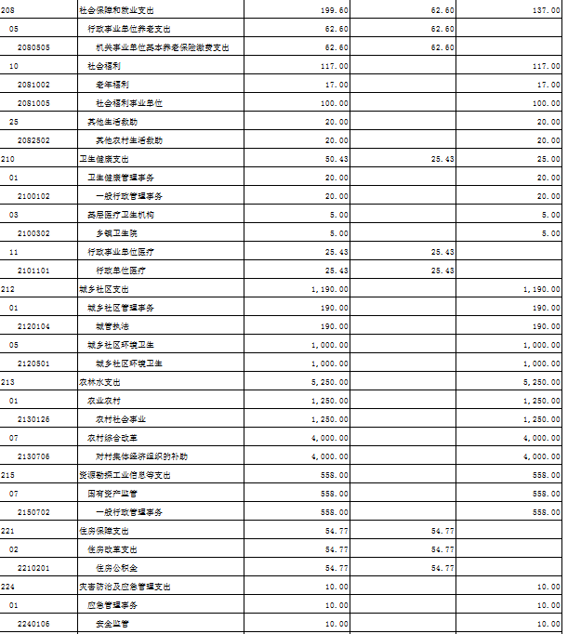

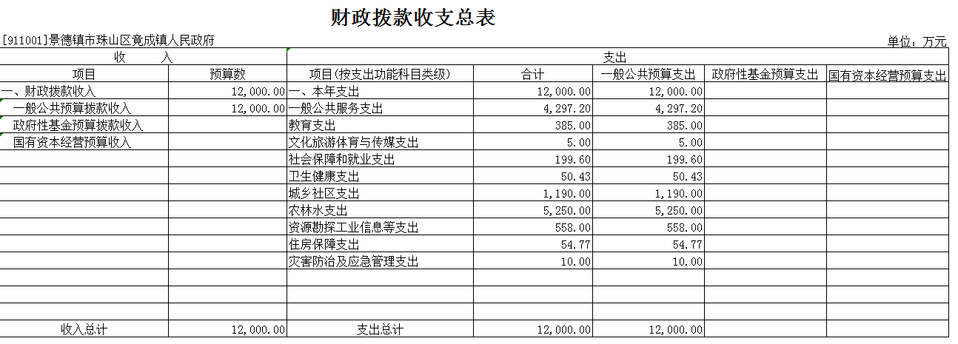

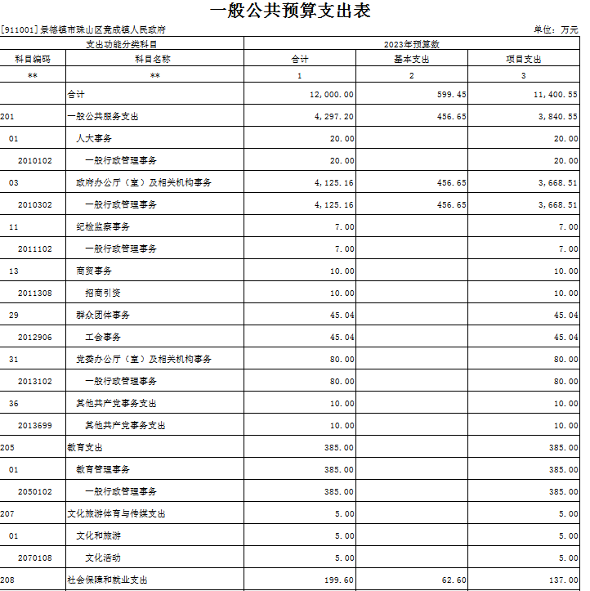
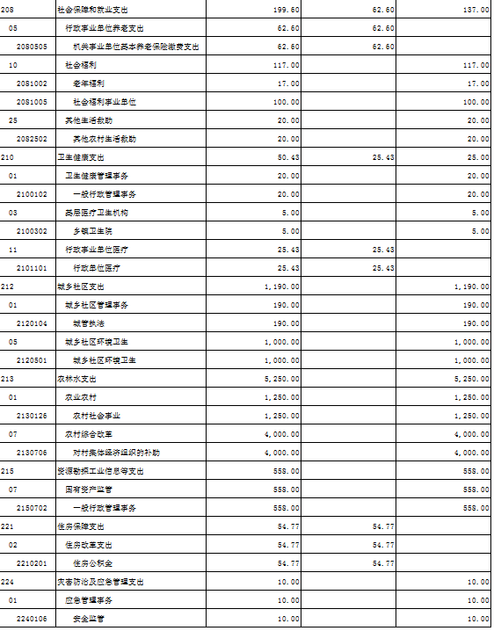

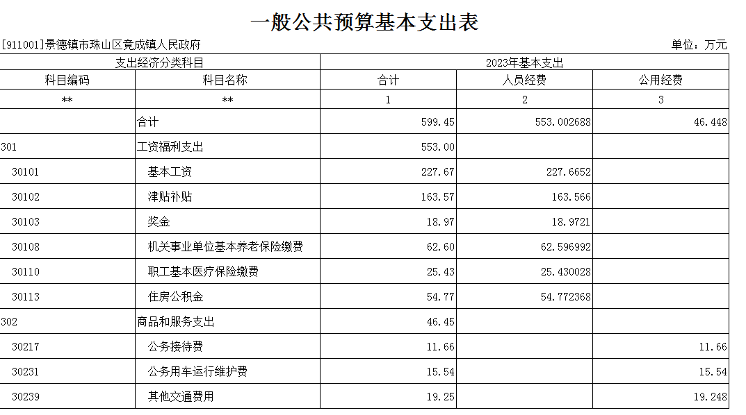

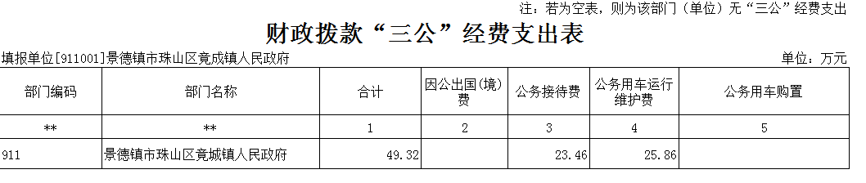

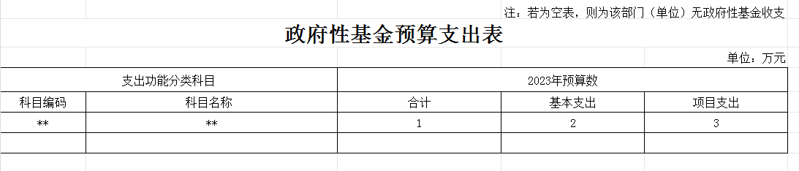

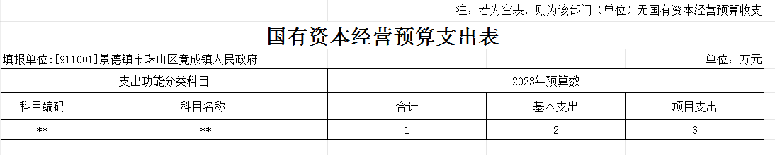

第三部分 江西省景德镇市珠山区竟成街道办事处
2023年部门预算情况说明

一、2023年部门预算收支情况说明
(一)收入预算情况
2023年江西省景德镇市珠山区竟成街道办事处收入预算总额为15300万元,较上年预算安排增加3300万元;财政拨款收入 12000万元,较上年持平;教育收费资金收入0万元，与上年持平;事业收入0万元,较上年持平;事业单位经营收入0万元,与上年持平;其他收入3300万元,较上年预算安排增加3300万元;上年结转（结余）0万元,较上年预算安排减少0万元。
(二)支出预算情况
2023年江西省景德镇市珠山区竟成街道办事处支出预算总额为15300万元,较上年预算安排增加3300万元。
按支出项目类别划分：基本支出599.45万元,较上年预算安排增加了44.32万元;其中：工资福利支出553万元,商品和服务支出46.45万元，对个人和家庭的补助0万元,资本性支出0万元。项目支出14700.55万元,较上年预算安排增加3255.68万元;其中：工资福利支出0万元,商品和服务支出0万元,对个人和家庭的补助0万元,资本性支出0万元,其他支出0万元。
按支出功能科目划分：一般公共服务支出7597.2万元,较上年预算安排增加1070.51万元;教育支出385万元,较上年预算安排减少15万元;社会保障和就业支出199.6万元,较上年预算安排增加4.78万元;卫生健康支出50.43万元,较上年预算安排增加25.43万元;节能环保支出0万元,较上年预算持平;住房保障支出54.77万元,较上年预算安排增加54.77万元，城乡社区支出1190万元，比上年预算安排减少110.42万元；农林水支出5250万元，较上年预算安排增加2000万元；资源勘探工业信息等支出558万元，较上年预算安排增加269.93万元；文化旅游体育与传媒支出5万元,较上年预算持平；灾害防治及应急管理支出10万元,较上年预算持平。
按支出经济分类划分：工资福利支出553万元,较上年预算安排增加61.75万元;商品和服务支出46.45万元,较上年预算安排减少17.43万元;对个人和家庭的补助0万元,较上年预算持平;资本性支出0万元,较上年预算持平;其他支出0万元,较上年预算持平。
(三)财政拨款支出情况
2023年江西省景德镇市珠山区竟成街道办事处财政拨款支出预算总额15300万元,较上年预算安排增加3300万元。。
按支出功能科目划分：一般公共服务支出7597.2万元,较上年预算安排增加1070.51万元;教育支出385万元,较上年预算安排减少15万元;社会保障和就业支出199.6万元,较上年预算安排增加4.78万元;卫生健康支出50.43万元,较上年预算安排增加25.43万元;节能环保支出0万元,较上年预算持平;住房保障支出54.77万元,较上年预算安排增加54.77万元，城乡社区支出1190万元，比上年预算安排减少110.42万元；农林水支出5250万元，较上年预算安排增加2000万元；资源勘探工业信息等支出558万元，较上年预算安排增加269.93万元；文化旅游体育与传媒支出5万元,较上年预算持平；灾害防治及应急管理支出10万元,较上年预算持平。
按支出项目类别划分：基本支出599.45万元,较上年预算安排增加了44.32万元;其中：工资福利支出553万元,商品和服务支出46.45万元，对个人和家庭的补助0万元,资本性支出0万元。项目支出14700.55万元,较上年预算安排增加3255.68万元;其中：工资福利支出0万元,商品和服务支出0万元,对个人和家庭的补助0万元,资本性支出0万元,其他支出0万元。
(四)政府性基金情况
本部门没有使用政府性基金预算拨款安排的支出。
(五)国有资本经营情况
本部门没有使用国有资本经营预算拨款安排的支出。
(六)机关运行经费等重要事项的说明
2023年部门机关运行费预算 49.32万元，比2022年预算减少27.98万元，减少了36.2%。
(七)政府采购情况
2023年部门所属各单位政府采购总额358.61万元, 其中: 政府采购货物预算 108.36万元, 政府采购工程预算69.1 万元, 政府采购服务预算 181.15 万元。
(八)国有资产占有使用情况
截至2022年底,部门共有车辆2辆,其中：一般公务用车实有数2辆。
2023年部门预算安排购置车辆 0 辆，未安排购置单位价
值200万元以上大型设备。
(九）整体绩效目标设置情况
2023年部门整体绩效目标根据街道年初工作规划和重点性工作安排，围绕积极履职、强化管理的中心思想，通过加强预算收支管理，不断健全内部管理制度，梳理内部管理流程，部门整体支出绩效情况得到提升，较好地完成了年度工作目标。部门预算情况2023年收入预算合计15300万元，其中本级财政安排12000万元，其他收入3300万元。2023年支出预算合计15300万元，其中基本支出599.45万元，项目经费14700.55万元。
（1）一级项目绩效目标设置情况
2023年实行绩效目标管理的一级项目0个，涉及资金 0万元，其中：二级项目0个（部门预算中0万元以上的，且进行了绩效评审的项目0个，涉及资金0万元），涉及资金0万元。
（2）街道专项经费一级项目中各二级项目情况说明（部门本级）
无
二、2023年财政拨款“三公” 经费预算情况说明
2023年江西省景德镇市珠山区竟成街道办事处财政拨
款"三公"经费安排49.32万元，其中：
因公出国 0 万元,与上年持平，主要原因是：与上
年安排保持一致。
公务接待23.46万元,与上年持平，主要原因
是：合理安排工作需求。
公务用车运行25.86万元,与上年增加3.86万元，主要原因是：增加公务用车数量，公车运行维护费相应增加。
公务用车购置 0 万元,与上年减少49.5万元，主要原因是：无购买公车。

第四部分 名词解释

一、收入科目
（一）财政拨款：指省级财政当年拨付的资金。
（二） 教育收费资金收入：反映实行专项管理的高中以 上学费、住宿费，高校委托培养费，函大、电大、夜大及短
训班培训费等教育收费取得的收入。
（三） 事业单位经营收入：指事业单位在专业业务活动
及辅助活动之外开展非独立核算经营活动取得的收入。
（四）其他收入：指除财政拨款、事业收入、事业单位
经营收入等以外的各项收入。
（五）上年结转和结余：填列 2023 年全部结转和结余
的资金数，包括当年结转结余资金和历年滚存结转结余资金。

二、支出科目
（一）一般公共服务支出（类） 财政事务（款） 行政运 行（项） ：反映行政单位（包括实行公务员管理的事业单位）
的基本支出。
（二） 一般公共服务支出（类） 财政事务（款） 一般行 政管理事务（项）： 反映行政单位（包括实行公务员管理的
事业单位）未单独设置项级科目的其他项目支出。
（三） 一般公共服务支出（类） 财政事务（款） 信息化
建设（项）：反映财政部门用于信息化建设方面的支出。
（四） 一般公共服务支出（类） 财政事务（款） 事业运
行（项）：反映事业单位的基本支出。
（五） 一般公共服务支出（类） 财政事务（款） 其他财 政事务支出（项） ：反映除上述项目以外其他财政事务方面
的支出。
（六）社会保障和就业支出（类） 行政事业单位养老支 出（款） 机关事业单位基本养老保险缴费支出（项） ：反映 机关事业单位实施养老保险制度由单位缴纳的基本养老保
险费支出。

三、相关专业名词
（一）机关运行费： 指用一般公共预算财政拨款安排的 为保障行政单位（含参照公务员法管理的事业单位）运行用 于购买货物和服务的各项资金，包括办公费、印刷费、邮电 费、差旅费、会议费、福利费、日常维修费、专用材料及一 般设备购置费、办公用房水电费、办公用房取暖费、办公用
房物业管理费、公务用车运行维护费以及其他费用。
（二）“三公”经费：指用财政拨款安排的因公出国（境）
费、公务用车购置及运行维护费和公务接待费。其中， 因公
出国（境） 费反映单位公务出国（境） 的国际旅费、国外城 市间交通费、住宿费、伙食费、培训费、公杂费等支出；公 务用车购置及运行维护费反映单位公务用车车辆购置支出 （含车辆购置税、牌照费） ，按规定保留的公务用车燃料费、 维修费、过桥过路费、保险费、安全奖励费 用等支出；公 务接待费反映单位按规定开支的各类公务接待（含外宾接待）
支出。
（三） 会计专业技术资格考试：为科学、客观、公正地 评价会计专业人员的学识水平和业务能力，完善会计专业技 术人才选拔机制，根据《中华人民共和国会计法》等有关法 规要求， 会计专业技术资格实行全国统一组织、统一考试时 间、统一考试大纲、统一考试命题、统一合格标准的考试制
度。

